**Тема: «Действия в ситуации, связанной с риском захвата в заложники»**

Любой человек по стечению обстоятельств может оказаться заложником у преступников. При том преступники могут добиваться достижения политических целей, получения выкупа и т.п.

Во всех случаях ваша жизнь становится предметом торга для террористов.

Захват может произойти в транспорте, в учреждении, на улице, в квартире.

Если Вас захватили в качестве заложника, помните, что Ваше собственное поведение может повлиять на обращение с Вами:

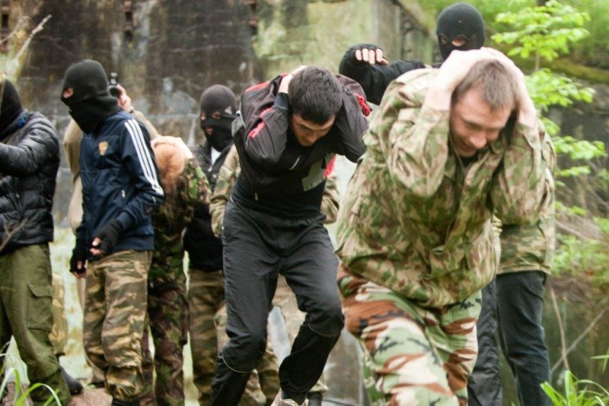

неожиданное движение и шум могут повлечь жестокий отпор со стороны террористов. Не допускай действий, которые могут спровоцировать террористов к применению оружия и привести к человеческим жертвам;

будьте готовы к применению террористами повязок на глаза, кляпов, наручников или веревок; Если вас заставляют выйти из помещения, говоря, что вы взяты в заложники, не сопротивляйтесь;

переносите лишения, оскорбления и унижения, не смотрите преступникам в глаза (для нервного человека это сигнал к агрессии), не ведите себя вызывающе;

не пытайтесь оказывать сопротивление, не проявляйте ненужного героизма, пытаясь разоружить бандита или прорваться к выходу или окну;

выполняйте требования преступников, не противоречьте им, не рискуйте жизнью окружающих и своей собственной, старайтесь не допускать истерики и паники;

говорите спокойно и кратко, не нервируя бандитов, ничего не предпринимайте, пока не получите разрешения;

при наличии проблем со здоровьем, убедитесь, что Вы взяли с собой необходимые лекарства, сообщите охранникам о проблемах со здоровьем, при необходимости просите об оказании медицинской помощи или предоставлении лекарств. Говорите спокойно и кратко, не нервируя бандитов, ничего не предпринимайте, пока не получите разрешения.

Помните, что крайне важно сохранить физическое и психическое здоровье:

займитесь умственными упражнениями;

будьте готовы к «спартанским» условиям жизни: неадекватной пище и условиям проживания;

если есть возможность, обязательно соблюдайте правила личной гигиены;

не давайте ослабнуть своему сознанию. Разработайте программу возможных упражнений (как умственных, так и физических). Постоянно тренируйте память: вспоминайте исторические даты, фамилии знакомых людей, номера телефонов и т.п.

Если Вам дали возможность поговорить с родственниками по телефону, держите себя в руках, не плачьте, не кричите, говорите коротко и по существу.

Попробуйте установить контакт с охранниками. Объясните им, что вы - тоже человек. Покажите им фотографии членов Вашей семьи. Не старайтесь обмануть их.

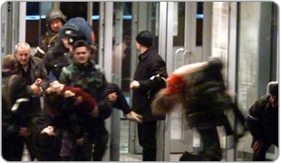

Обязательно ведите счет времени, отмечая с помощью спичек, камешков или черточек на стене прошедшие дни.

Помните, что, получив сообщение о вашем захвате, спецслужбы уже начали действовать и предпримут все необходимое для вашего освобождения.

Во время проведения спецслужбами операции по вашему освобождению неукоснительно соблюдайте следующие требования:

лежите на полу лицом вниз, голову закройте руками и не двигайтесь;

ни в коем случае не бегите навстречу сотрудникам спецслужб или от них, так как они могут принять вас за преступника;

если есть возможность, держитесь подальше от проемов дверей и окон.

Никогда не теряйте надежду на благополучный исход. Помните, чем больше времени пройдет, тем больше у Вас шансов на спасение.